实验：数据操纵
1. 实验目的与要求
掌握使用查询分析器对数据库中数据操作
2. 实验内容
（1）数据查询
（2）数据更新
3. 实验步骤
（1）在查询分析器中，对表中数据进行查询操作
（2）在查询分析器中，对表中数据进行插入、修改和删除操作

实验内容：
1. 在查询分析器中，对“教师授课管理数据库”表中数据进行下列查询操作
（1）查询所有男学生的姓名、出生日期。
select Sname,birthday from students where sex='男';
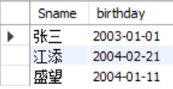
（2）查询男女教师的人数。
select COUNT(*) from js where Tsex='男';
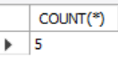
select COUNT(*) from js where Tsex='女';
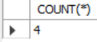
（3）找出年龄在20～23岁之间的学生的学号、姓名和年龄，并按年龄升序排序。
select Sno,Sname,age from students
where age>=20 and age<=23
order by age asc;
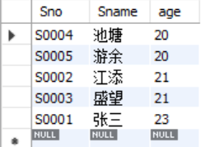
（4）找出年龄超过平均年龄的学生姓名。
select Sname from students
where age > (select avg(age) from students);
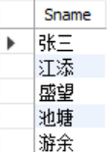
（5）查询成绩不及格的学生信息，包括姓名、学号、课程名和成绩。
select students.Sname,students.Sno,course.Cname,score.score
from students,course,score
where score.score < 60 and students.Sno=score.Sno and course.Cno=score.Cno;
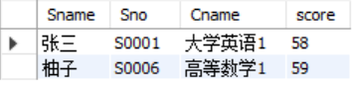
（6）查询所有讲授“01010105”课程的教师信息。
select js.* from js,sk
where sk.Cno='01010105' and js.Tno=sk.Tno;
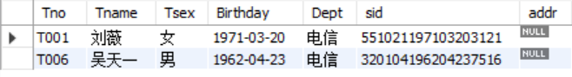
（7）查询1971年以前（含1971年）出生的所有教师的任课信息，包括教师姓名、出生日期、所授课程名、学时数。
select Tname,Birthday,Cname,hours
from js,course,sk
where js.Tno=sk.Tno and sk.Cno=course.Cno and year(js.Birthday)<=1971;
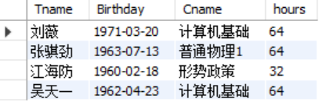
（8）查询所有未授课的教师信息。
select * from js where not exists(
select * from sk where sk.Tno=js.Tno
);
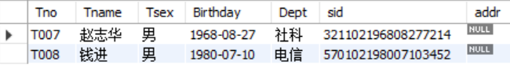
2．在查询分析器中，对表中数据进行插入操作
（1）向students表中插入几条记录，内容自定。
insert into students(Sno,Sname,age,sex)
values
("S0010","安达",16,'女'),
("S0011","岛村",16,'女');
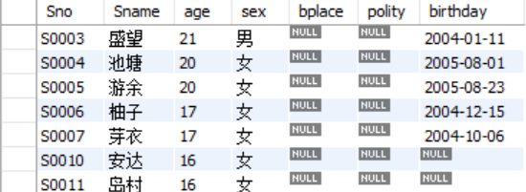
（2）把教师李映雪（教师号为1476，其他内容自定）的记录加入到教师表JS中。
insert into JS(Tno,Tname,Tsex,Birthday,Dept,sid)
values
("T1476",'李映雪','女','1992-1-9','外语','872629667306650129');
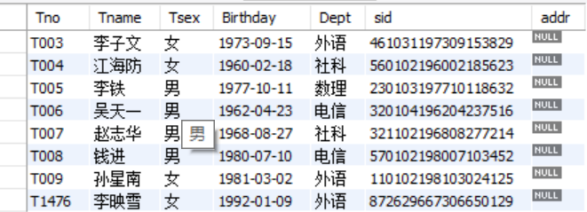
（3）根据students表，建立一个只包含学号、姓名、年龄的女学生表，表名为GRIL。
create table girl as
select Sno,Sname,age from students
where sex='女';
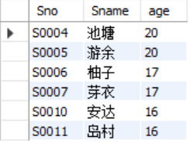
3．在查询分析器中，对表中数据进行修改操作
（1）把所有学生的年龄增加一岁。7
update students set age=age+1;
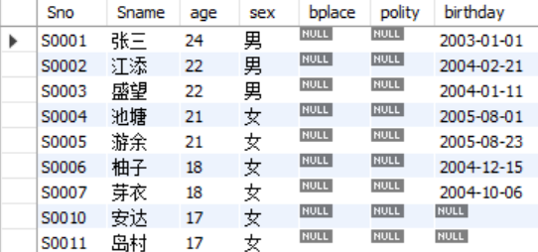
（2）将所有选修某一指定课程的学生成绩增加5分。
update score set score=score+5 where exists(
select * from course
where score.Cno=course.Cno and Cname='高等数学1'
);
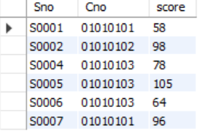
（3）将某个学生的所有成绩置0。
update score set score=0 where exists(
select * from students
where students.Sname='张三' and students.Sno=score.Sno
);
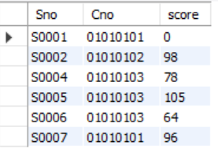
4．在查询分析器中，对表中数据进行删除操作
（1）从教师表JS中删除年龄已到60岁的退休教师的数据。
delete from js where year(CURRENT_DATE())-year(Birthday)>=60;
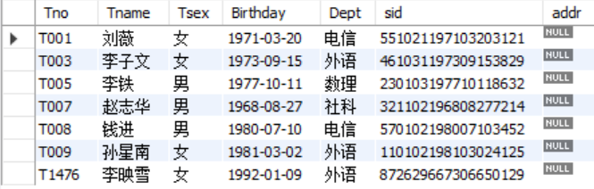
（2）将学生表student中的某个学生删除，并删除其他表中与该学生相关的信息。
DELETE FROM score WHERE SNO IN(
SELECT SNO FROM students
WHERE SNAME='张三'
);
DELETE FROM students WHERE SNAME='张三';

思考与实践
对“图书借阅数据库”中的JS、TS、CBS、JY表进行以下操作：
（1）查询数量在5本以上的图书信息。
（2）查询图书总量。
（3）查询图书总量在前5名的出版社信息。
（4）查询所有“清华大学出版社”的图书信息。
（5）查询所有还书日期已到（假设图书借阅期限为1个月），但仍未还书的借书人信息。
（6）查询某借书人的所有借阅信息。
（7）根据图书表TS，建立一个书名中包含有“数据库”的新表DB。
（8）将某借书人的某书的还书日期设置为当前系统日期。
（9）查询本月内借书的所有借书人相关信息，包括借书证号、姓名、单位、书名、借书日期，并将查询结果放到lend表中。
（10）查询各借书人的借阅量，要求得到：借书证号、姓名、借书量。
（11）列出所有有借阅记录的读者信息（不能重复）。
（12）将某指定图书（给定图书号）的数量减少2本。
（13）用当前系统日期修改某本书（给定书号）的借书日期。
（14）将某书的信息添加到图书表TS中。
（15）删除某一借书人及其相关信息。

